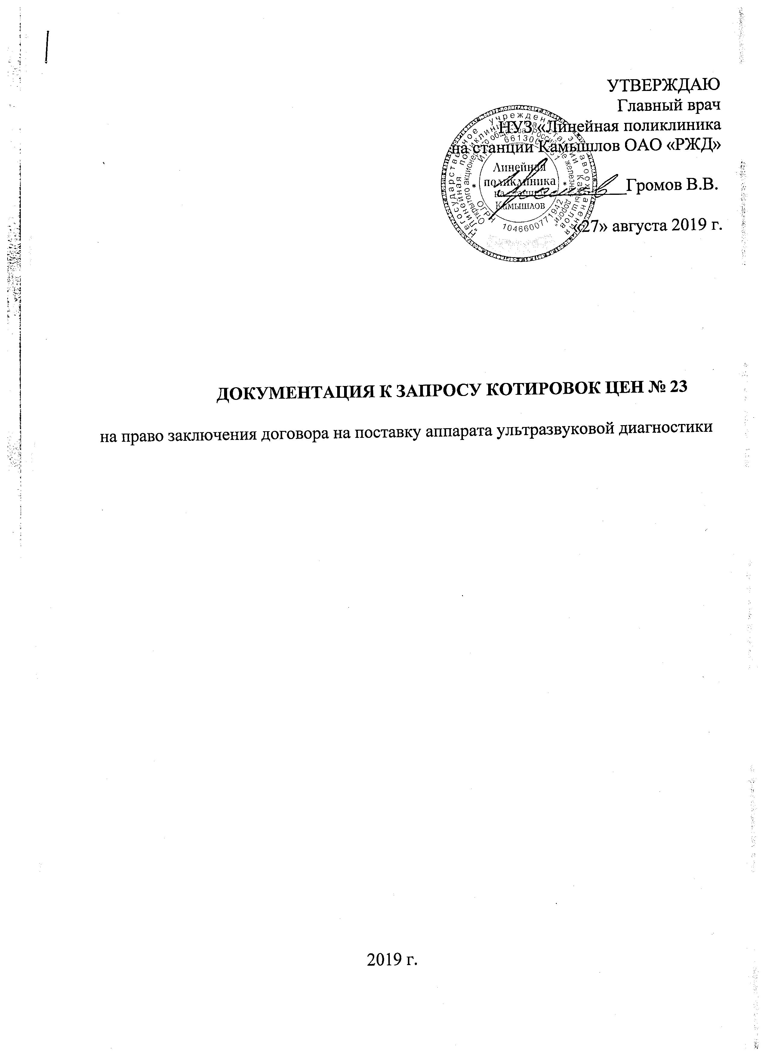
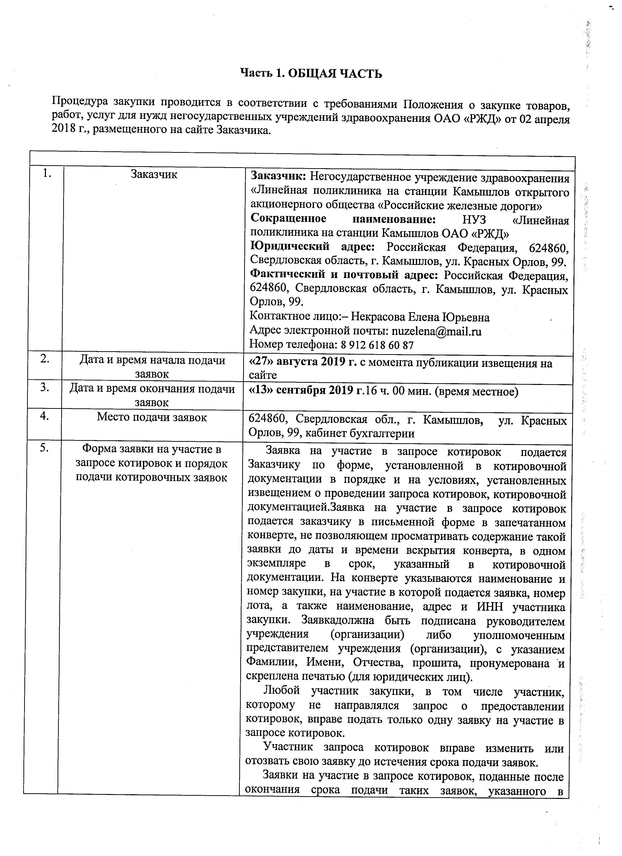

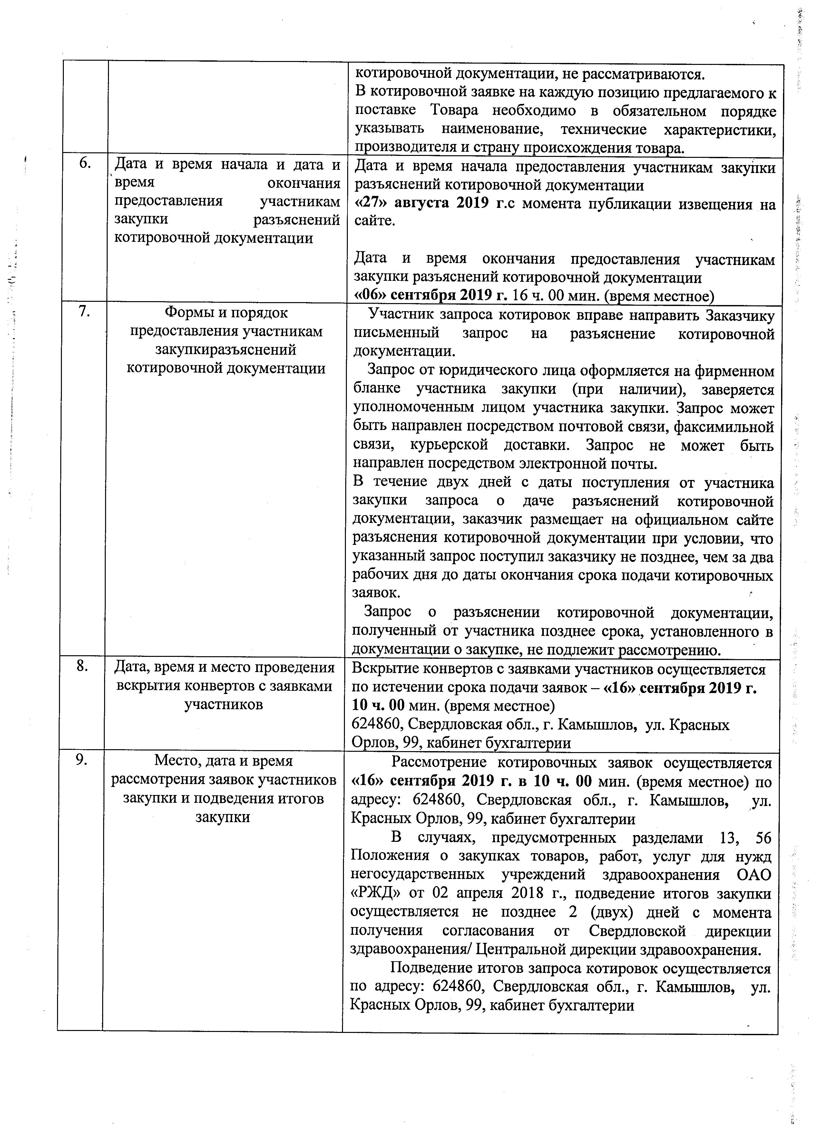

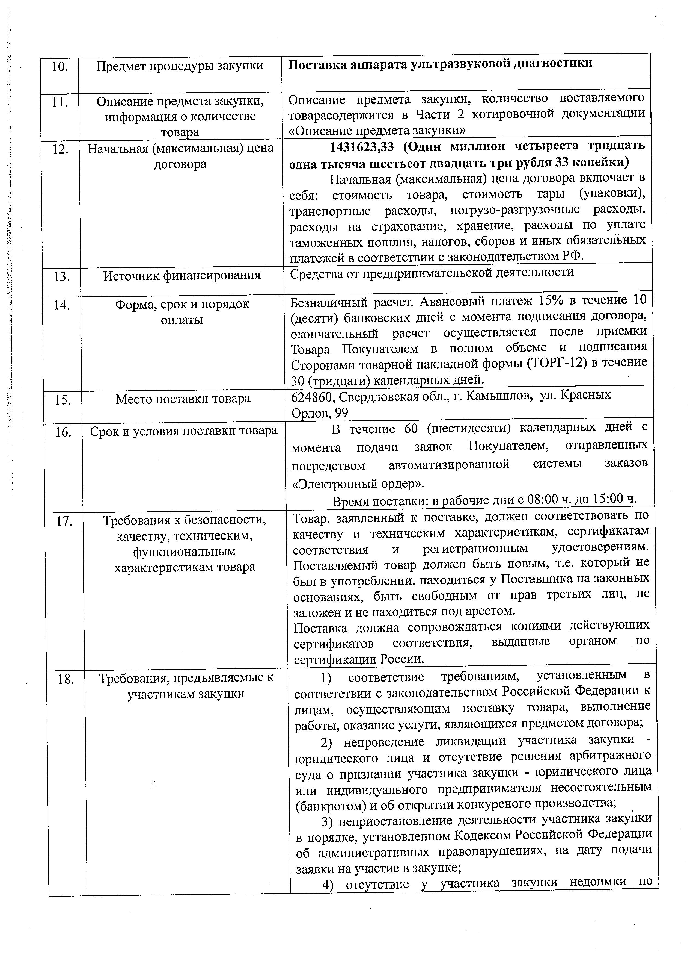

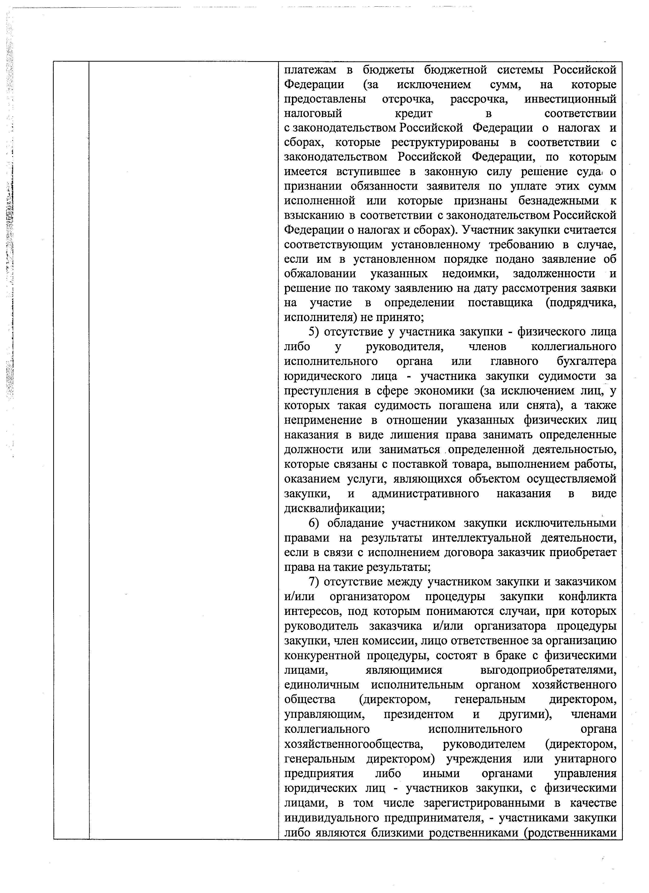

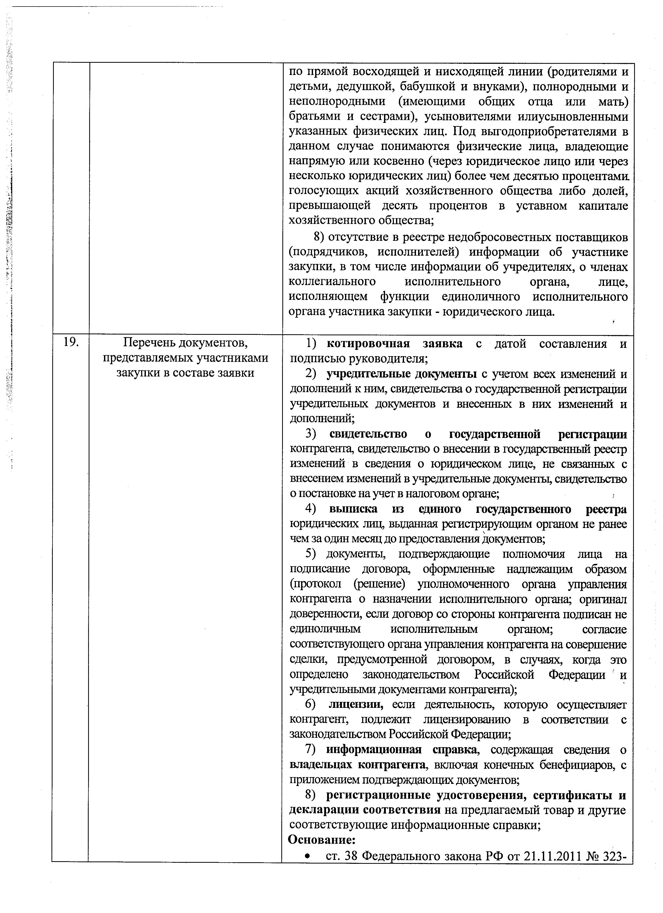

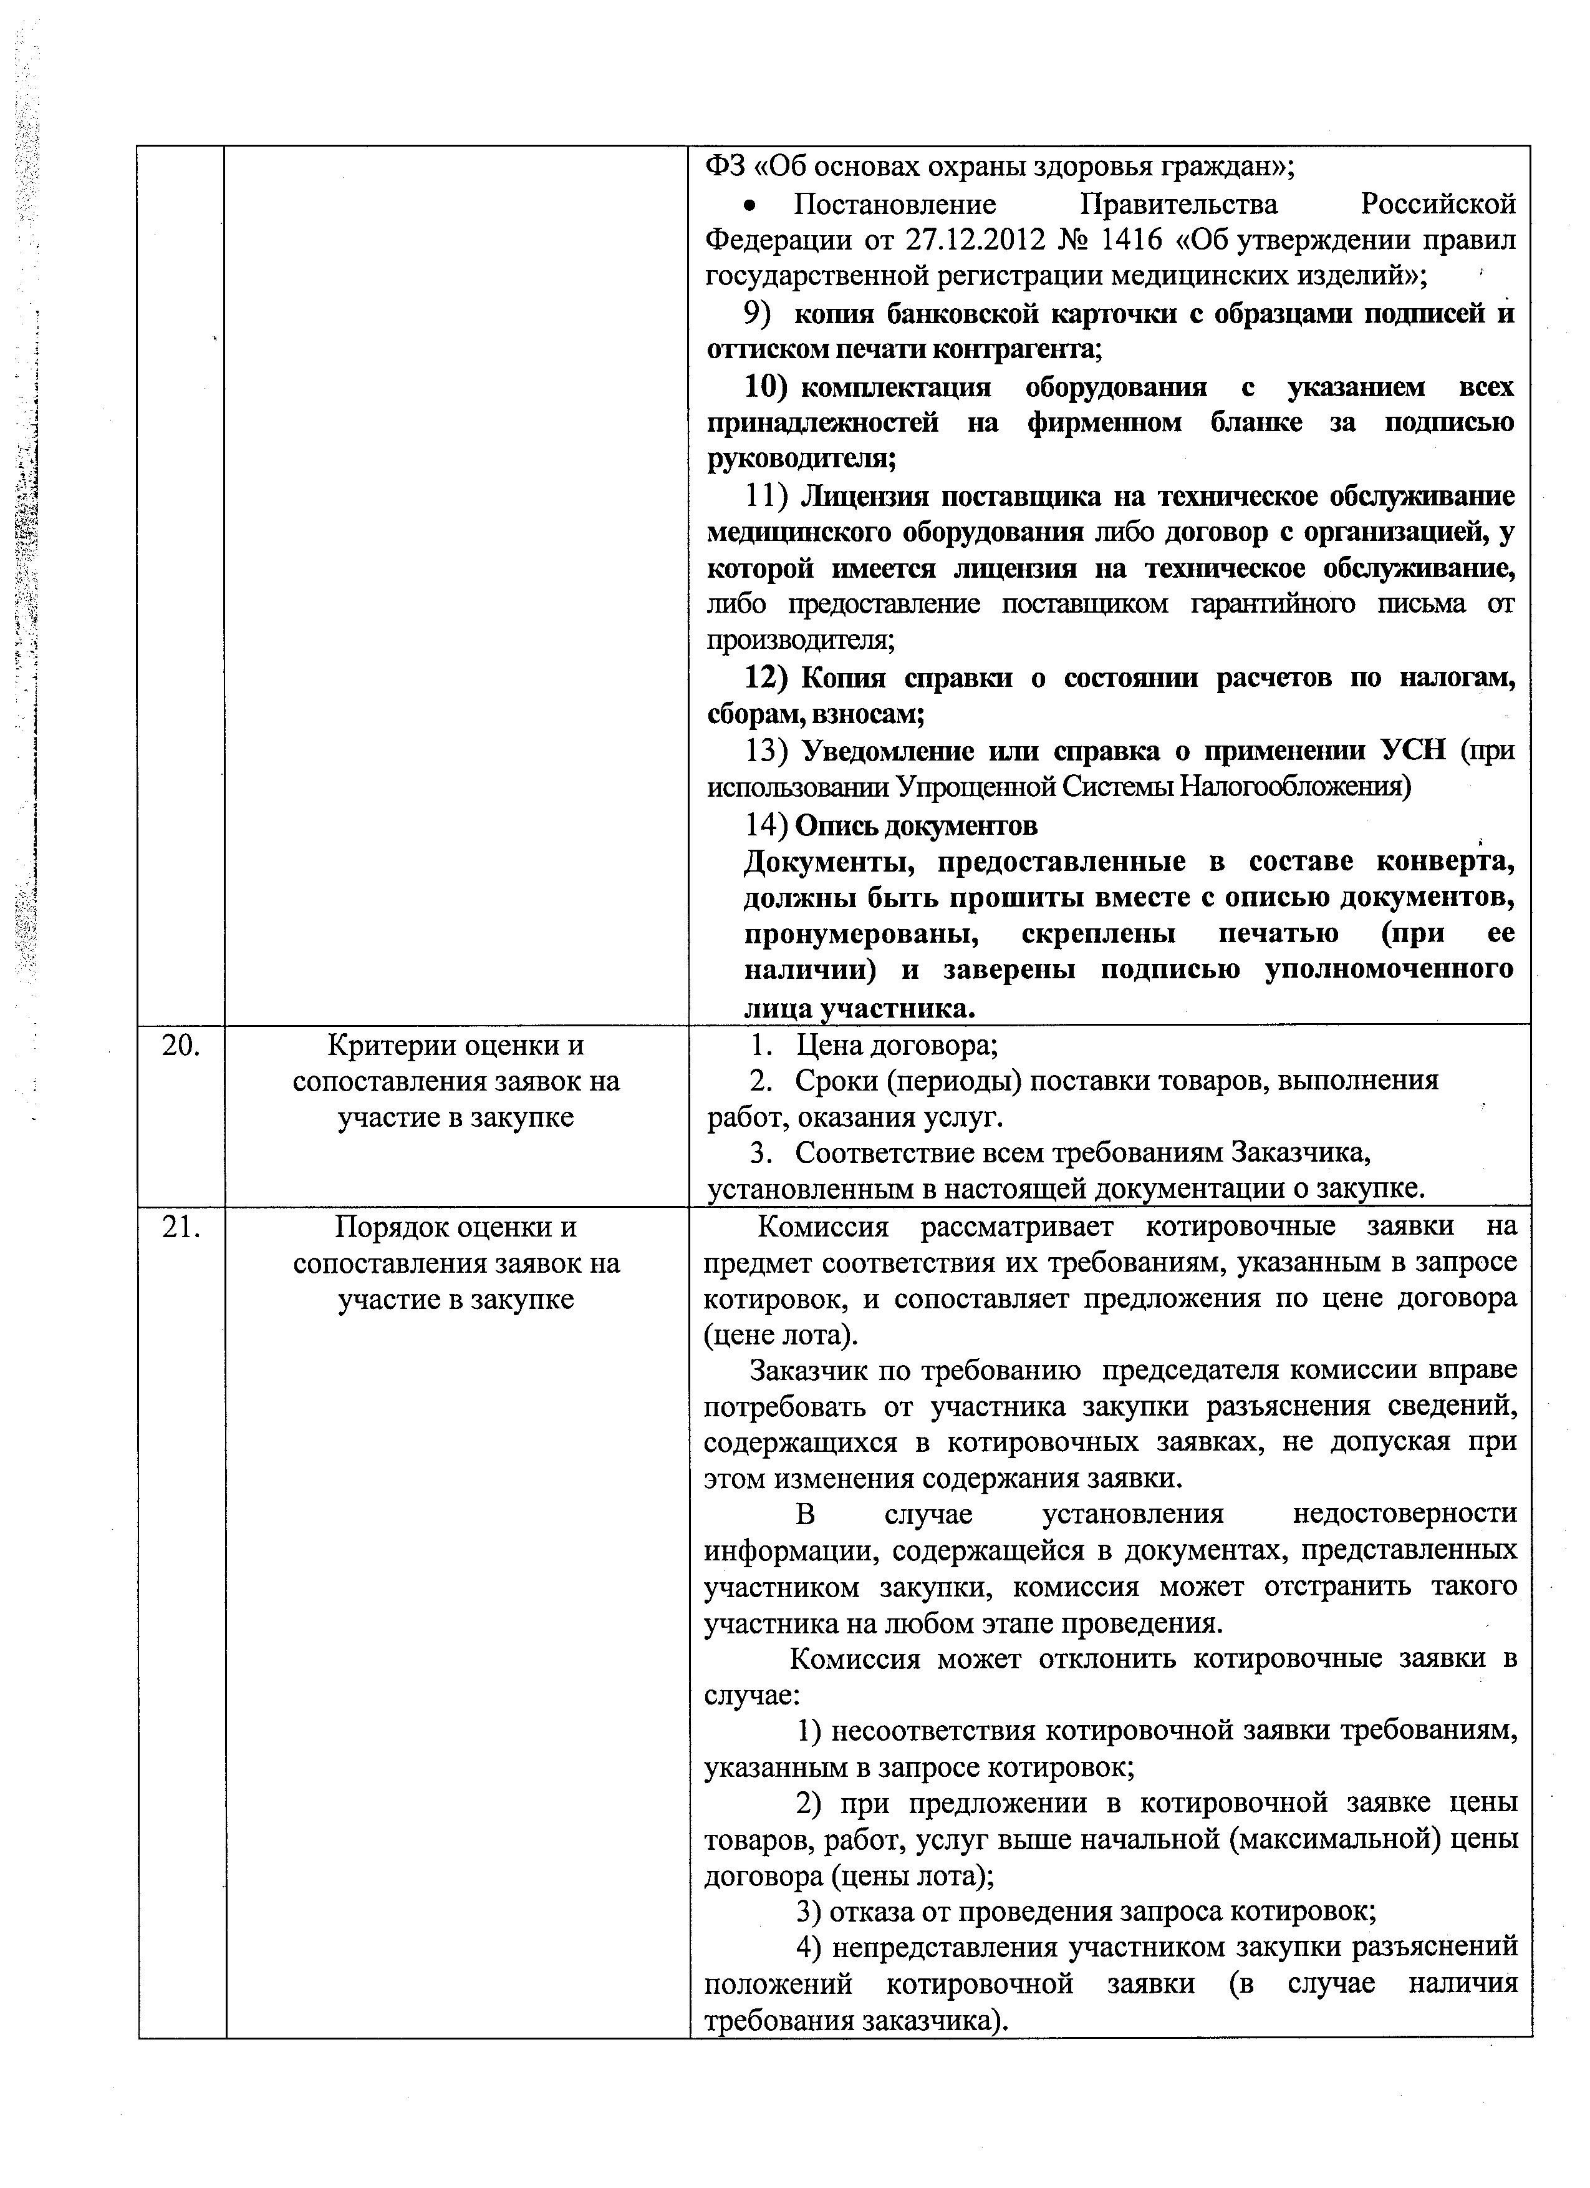

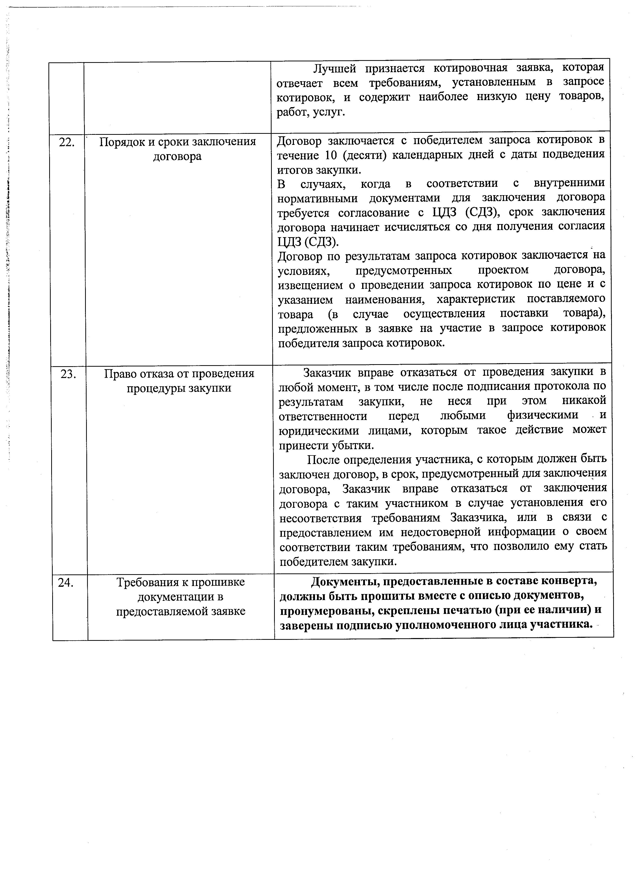

Часть 2. ОПИСАНИЕ ПРЕДМЕТА ЗАКУПКИ
аппарат ультразвуковой диагностический

№ п/п | Наименование, функциональные, технические характеристики, комплектация, общие условия | Значение в ТЗ
1 | Технические характеристики, эксплуатационные свойства и сервисные функции
1.1 | порт для датчиков | не менее 4
1.2 | держатель для датчиков | не менее 5
1.3 | сенсорная панель | наличие
1.4 | карта памяти | не менее 500 Гб
1.5 | порты | USB не менее 6 шт.
1.6 | Полноэкранный режим | DVD-R/W Full screen display mode
1.7 | 3 D Режим | наличие
1.8 | CW:постоянно-волновой доплер | наличие
1.9 | TGC-компенсации усиленная по времени | наличие
1.10 | LGC-управления компенсациейлатерального усиления | наличие
1.11 | 2D steer: программа распознавания биопсийной иглы | наличие
1.12 | CFM-цветной доплер | наличие
1.13 | PW-импульсный доплер (+автоматическая трассировка и измерение) | наличие
1.14 | IMT:измерение толщины интима-медиа | наличие
1.15 | TDI-тканевый доплер | наличие
1.16 | Пульсовая инверсная гармоника | наличие
1.17 | Составное изображение | наличие
1.18 | Измерение толщины интима-медиа | наличие
1.19 | дуплексный режим | наличие
2 | Quadplex режим | наличие
2.1 | триплексный режим | наличие
2.2 | трапецевидное изображение | наличие
2.3 | тканевая гармоника | наличие
2.4 | мультилучевое сканирование | наличие
2.5 | Q-beam Панорамное сканирование | наличие
2.6 | Технология снижения зернистости SPA | наличие
2.7 | технология псевдоколоризации Chroma B/M/PW | наличие
2.8 | FHI-технология улучшения качества изображения в зависимости от тела пациента | наличие
2.9 | X-contrast- технология улучшения контрастности изображения для различных типов изображения | наличие
2.10 | Q-flow-технология автоматического усиления цветового диапазона | наличие
2.11 | ZOOM-функция в реальном времени/стоп-кадр | наличие
2.12 | Система управления информацией о пациенте | наличие
2.13 | Оптимизации рабочего потока с помощью "быстрых" клавиш Автоматическое формирование диагностического заключения | наличие
2.14 | держатель геля | наличие
2.15 | автоматическая оптимизация изображения | наличие
2.16 | PD-энергетический доплер (+направленный) | наличие
2.17 | LCD монитор высокого разрешения | наличие, не менее 19"
3 | Комплект поставки:
3.1 | система ультразвуковая цифровая цветная доплеровская CHISON Qbit10 | 1 шт
3.2 | датчик конвексный | 1 шт
3.3 | датчик линейный | 1 шт
3.4 | датчик трансвагинальный | 1 шт
3.5 | датчик фазированный секторный | 1 шт
3.6 | программное обеспечение для системы ультразвуковой диагностической "CHISON" на CD и DVD дисках | 1 шт
Характеристики поставляемого товара:
- Товар новый, не бывший в эксплуатации, не восстановленный после ремонта, не выставочный экземпляр, оригинальный (фирмы-производителя).
- Качество поставляемого товара подтверждается наличием документов, обязательных для данного вида товара, оформленных в соответствии с действующим законодательством РФ (сертификат соответствия и т. п.)
- Поставщик гарантирует качество и безопасность поставляемого товара в соответствии с требованиями технических регламентов, положениями действующих стандартов, утвержденных в отношении данного вида товара и требованиями Заказчика.
- При поставке Товара Заказчику должен быть предоставлен стандартный комплект технической и методической документации на русском языке и языке производителя, документы по гарантийному сопровождению.
- Транспортировка товара осуществляется в жесткой упаковке. Упаковка обеспечивает сохранность товара при отгрузке, перевозке и хранении. В каждую упаковку вкладывается упаковочный лист с указанием номера договора, номера коробки, наименования товара, количества изделий в упаковке, Заказчика, адреса и наименования поставщика.
Год комплектации: 2019 г.
Тара доставки: поставка товара должна осуществляется в оригинальной заводской упаковке, обеспечивающей его сохранность. Упаковка товара должна обеспечивать защиту от воздействия механических, химических и климатических факторов во время транспортирования и хранения поставляемого товара.

Часть 3. ФОРМЫ ДОКУМЕНТОВ ДЛЯ УЧАСТИЯ В ЗАПРОСЕ КОТИРОВОК

Приложение №1

На бланке организации Участника закупки (при наличии)

КОТИРОВОЧНАЯ ЗАЯВКА
на ______________________________________________

Кому: Негосударственное учреждение здравоохранения «Линейная поликлиника на станции Камышловоткрытого акционерного общества «Российские железные дороги»;
Адрес, индекс: 624860,Российская Федерация, Свердловская область, г. Камышлов, ул. Красных Орлов, 99.
E-mail: nuzelena@mail.ru , тел.:8 912 618 60 87

Мы,
(наименование, место нахождения, ИНН (для юридического лица), фамилия, имя, отчество, место жительства, ИНН (для физического лица), банковские реквизиты участника размещения заказа, контактный телефон)
в лице _______________________________________________________ , действующего на основании
(должность, Ф.И.О. - полностью)

Изучив извещение о проведении запроса котировок № 23 сообщаем о своем согласии осуществить поставку _______________________________________ и исполнить в полном объеме и в установленные сроки все условия договора, указанные в извещении о проведении запроса котировок (котировочной документации, техническом задании, проекте договора), а также гарантируем качество поставляемого товара требованиям, установленным договором.

Наименование и характеристики поставляемого товара

№ п/п | Предлагаемое наименование | Функциональные, технические и качественные характеристики, эксплуатационные характеристики товара | Производитель, наименование страны происхождения товара | Ед.изм. | Кол-во | Стоимость | Итого
1
ИТОГО

(наименование Участника закупки)
извещен о том, что несет ответственность за достоверность сведений о стране происхождения товара, указанного в заявке на участие в запросе котировок.

Условия исполнения договора:
- Требования качества: товар, заявленный к поставке, соответствует по качеству и техническим характеристикам Сертификатам Соответствия и Регистрационным Удостоверениям.
- Место поставки: 624860, Свердловская обл., г. Камышлов, ул. Красных Орлов, д.99.
- Сроки и условия поставки товара: ______________________
- Стоимость поставки товара включает:
- Стоимость поставки товара до ________________ составляет:
(дата)
__________________________________________________________________________ руб., в том числе НДС %- ______ (если не облагается, обязательно указать основания). Стоимость поставки товара по договору является фиксированной и не подлежит изменению на протяжении всего срока действии договора.
7. Сроки и условия оплаты: ________________________________________________________________________________
8. Гарантийный срок составляет____________________________________________
9. Особые условия: ______________________________________________________________________________
______________________________________________________________________________
При подаче заявки на поставку товара в соответствии с Вашим запросом котировок, мы выражаем согласие с указанными условиями договора, а также мы берем на себя обязательства при подаче котировочной заявки представить документы (оригиналы или заверенные копии), подтверждающие сведения, указанные в анкете, а именно:
- Учредительные документы с учетом внесенных в них изменений, свидетельства о государственной регистрации учредительных документов и внесенных в них изменений;
- Свидетельство о государственной регистрации контрагента, свидетельство о внесении в государственный реестр изменений в сведения о юридическом лице, не связанных с внесением в учредительные документы, свидетельство о постановке на учет в налоговом органе;
- Выписка из единого государственного реестра юридических лиц, выданная регистрирующим органом не ранее чем за один месяц до предоставления документов;
- Документы, подтверждающие полномочия лица на подписание договора, оформленные надлежащим образом (протокол (решение) уполномоченного органа управления контрагента о назначении Исполнительного органа; оригинал доверенности, если договор со стороны контрагента подписан не единоличным Исполнительным органом; согласие соответствующего органа управления контрагента на совершение сделки, предусмотренной договором, в случаях, когда это определено законодательством Российской Федерации и учредительными документами контрагента);
- Лицензии, если деятельность, которую осуществляет контрагент, подлежит лицензированию в соответствии с законодательством Российской Федерации;
- Информационная справка, содержащая сведения о владельцах контрагента, включая конечных бенефициаров, с приложением подтверждающих документов;
- Копия банковской карточки с образцами подписей и оттиском печати контрагента
- Регистрационные удостоверения, сертификаты и декларация соответствия на предлагаемый Товар и другие соответствующие информационные справки.
- Комплектация оборудования с указанием всех принадлежностей на фирменном бланке за подписью руководителя.
- Лицензия поставщика на техническое обслуживание медицинского оборудования либо договор с организацией, у которой имеется лицензия на техническое обслуживание, либо предоставление поставщиком гарантийного письма от производителя.
- Копия справки о состоянии расчётов по налогам, сборам, взносам.
- Уведомление или справка о применении УСН (при использовании Упрощенной Системы Налогообложения)

____________________ _____________ ___________________
(должность подписавшего (подпись) (фамилия, инициалы)
(для юридического лица))

Приложение №2

АНКЕТА УЧАСТНИКА
- Полное и сокращенное наименования организации и ее организационно-правовая форма
(на основании Учредительных документов установленной формы (устав, положение, учредительный договор), свидетельства о государственной регистрации, свидетельства о внесении записи в единый государственный реестр юридических лиц)
- Регистрационные данные:
Дата, место и орган регистрации юридического лица, регистрации физического лица в качестве индивидуального предпринимателя (на основании Свидетельства о государственной регистрации)
- Номер и почтовый адрес Инспекции Федеральной налоговой службы, в которой участник размещения заказа зарегистрирован в качестве налогоплательщика
- ИНН, КПП, ОГРН, ОКПО участника размещения заказа
- Юридический адрес/место жительства участника размещения заказа | Страна Россия
6. Почтовый адрес участника размещения заказа | Страна Россия
 | Адрес:
 | Телефон:
 | E-mail:
7. Банковские реквизиты (может быть несколько):
7.1. Наименование обслуживающего банка
7.2. Расчетный счет
7.3. Корреспондентский счет
7.4. Код БИК
8. Сведения о выданных участнику размещения заказа лицензиях, необходимых для выполнения обязательств по договору (указывается лицензируемый вид деятельности, реквизиты действующей лицензии, наименование территории на которой действует лицензия)

Мы, нижеподписавшиеся, заверяем правильность всех данных, указанных в анкете.

Участник закупки
(должность) ________________ (ФИО)

Приложение № 3

Настоящей заявкой декларируем о соответствии ______________________________________________________________________________________(указывается наименование участника закупки)

требованиям, установленным к участникам закупки:
1) соответствие требованиям, установленным в соответствии с законодательством Российской Федерации к лицам, осуществляющим поставку товара, выполнение работы, оказание услуги, являющихся предметом договора;
2) непроведение ликвидации участника закупки - юридического лица и отсутствие решения арбитражного суда о признании участника закупки - юридического лица или индивидуального предпринимателя несостоятельным (банкротом) и об открытии конкурсного производства;
3) неприостановление деятельности участника закупки в порядке, установленном Кодексом Российской Федерации об административных правонарушениях, на дату подачи заявки на участие в закупке;
4) отсутствие у участника закупки недоимки по налогам, сборам, задолженности по иным обязательным платежам в бюджеты бюджетной системы Российской Федерации (за исключением сумм, на которые предоставлены отсрочка, рассрочка, инвестиционный налоговый кредит в соответствии с законодательством Российской Федерации о налогах и сборах, которые реструктурированы в соответствии с законодательством Российской Федерации, по которым имеется вступившее в законную силу решение суда о признании обязанности заявителя по уплате этих сумм исполненной или которые признаны безнадежными к взысканию в соответствии с законодательством Российской Федерации о налогах и сборах). Участник закупки считается соответствующим установленному требованию в случае, если им в установленном порядке подано заявление об обжаловании указанных недоимки, задолженности и решение по такому заявлению на дату рассмотрения заявки на участие в определении поставщика (подрядчика, исполнителя) не принято;
5) отсутствие у участника закупки - физического лица либо у руководителя, членов коллегиального исполнительного органа или главного бухгалтера юридического лица - участника закупки судимости за преступления в сфере экономики (за исключением лиц, у которых такая судимость погашена или снята), а также неприменение в отношении указанных физических лиц наказания в виде лишения права занимать определенные должности или заниматься определенной деятельностью, которые связаны с поставкой товара, выполнением работы, оказанием услуги, являющихся объектом осуществляемой закупки, и административного наказания в виде дисквалификации;
6) обладание участником закупки исключительными правами на результаты интеллектуальной деятельности, если в связи с исполнением договора заказчик приобретает права на такие результаты;
7) отсутствие между участником закупки и заказчиком и/или организатором процедуры закупки конфликта интересов, под которым понимаются случаи, при которых руководитель заказчика и/или организатора процедуры закупки, член комиссии, лицо ответственное за организацию конкурентной процедуры, состоят в браке с физическими лицами, являющимися выгодоприобретателями, единоличным исполнительным органом хозяйственного общества (директором, генеральным директором, управляющим, президентом и другими), членами коллегиального исполнительного органа хозяйственногообщества, руководителем (директором, генеральным директором) учреждения или унитарного предприятия либо иными органами управления юридических лиц - участников закупки, с физическими лицами, в том числе зарегистрированными в качестве индивидуального предпринимателя, - участниками закупки либо являются близкими родственниками (родственниками по прямой восходящей и нисходящей линии (родителями и детьми, дедушкой, бабушкой и внуками), полнородными и неполнородными(имеющими общих отца или мать) братьями и сестрами), усыновителями илиусыновленными указанных физических лиц. Под выгодоприобретателями в данном случае понимаются физические лица, владеющие напрямую или косвенно (через юридическое лицо или через несколько юридических лиц) более чем десятью процентами голосующих акций хозяйственного общества либо долей, превышающей десять процентов в уставном капитале хозяйственного общества;
8) отсутствие в реестре недобросовестных поставщиков (подрядчиков, исполнителей) информации об участнике закупки, в том числе информации об учредителях, о членах коллегиального исполнительного органа, лице, исполняющем функции единоличного исполнительного органа участника закупки - юридического лица.

____________________ _____________ ___________________
(должность подписавшего (подпись) (фамилия, инициалы)
(для юридического лица))

Приложение № 4

Информационная справкао цепочке собственников, включая бенефициаров (в том числе конечных)
_______________________________________________
(наименование организации, предоставляющее информацию)

Наименование контрагента (ИНН, вид деятельности) |  |  |  |  |  | Информация о цепочке собственников, включая бенефициаров  (в том числе конечных) |  |  |  |  |  |  | Информация о подтверждающих документах (наименование, реквизиты и т.д.)
ИНН | ОГРН | Наименование краткое | Код ОКВЭД | Фамилия, имя, отчество руководителя | Серия и номер документа, удостоверяющего личность руководителя | № | ИНН | ОГРН | Наименование/ФИО | Адрес регистрации | Серия и номер документа, удостоверяющего личность (для физического лица) | Руководитель/  участник/акционер/  бенефициар

Руководитель организации /_______________(ФИО)

Приложение № 5

Договор № ____
поставки медицинского оборудования

г. Камышлов «___» _________ 2019 г.

Негосударственное учреждение здравоохранения «Линейная поликлиника на станции Камышлов ОАО «РЖД», именуемое далее «Покупатель», в лице главного врача Громова Владимира Владимировича, действующего на основании Устава, с одной стороны, и ____________________, именуемое далее «Поставщик», в лице __________________, действующего на основании Устава, с другой стороны, именуемые далее «Стороны», заключили настоящий Договор о нижеследующем:
1. Предмет Договора
1.1. Поставщик обязуется поставить Покупателю в установленный договором срок медицинское оборудование (далее - Товар) в соответствии со Спецификацией (Приложение №1), а Покупатель обязуется принять и оплатить Товар.
1.2. Срок поставки Товара определяется в Графике поставки (Приложение № 2).
1.3. Поставка Товара осуществляется на склад Покупателя, расположенный по адресу: Свердловская область, г. Камышлов, ул. Красных Орлов, дом 99.
1.4. Время поставки: с понедельника по пятницу, в рабочие часы Покупателя. Согласовывается не менее чем за 48 часов до момента поставки товара.

2. Стоимость и порядок оплаты
2.1. Общая стоимость товара по настоящему Договору с учетом стоимости комплектующих и запасных частей по всем единицам Товара, транспортных расходов Поставщика по доставке Товара Покупателю, а также любых других расходов, которые возникнут или могут возникнуть у Поставщика в ходе исполнения настоящего Договора, составляет_________________ (_____________________) рублей ___ копеек. НДС не облагается (облагается).
2.2. Оплата Товара производится Покупателем путем перечисления денежных средств на расчетный счет Поставщика в следующем порядке:
авансовый платеж перечисляется Покупателем Поставщику в течение 10 (десяти) банковских дней с момента получения счета на оплату аванса и заключения Сторонами настоящего Договора, в размере 15% (пятнадцати процентов) от стоимости Товара, указанной в п.2.1 Договора, что составляет сумму: _______________ (___________________) рублей __ коп.
окончательный расчет осуществляется в течение 30 (тридцати) календарных дней после приемки Товара Покупателем в полном объеме, в размере __________________ (___________________) рублей __ коп., с даты подписания сторонами акта приема-передачи и товарной накладной (ТОРГ-12).
2.3. Обязанность Покупателя по осуществлению оплаты стоимости Товара считается выполненной с момента списания соответствующих сумм денежных средств с банковского счета Покупателя.
3. Права и обязанности Сторон
3.1. Поставщик обязан:
3.1.1. В сроки, установленные настоящим договором, осуществлять поставку Товара в количестве, предусмотренном Спецификацией, и передачу его Покупателю на условиях настоящего Договора.
3.1.2. Предоставить на Товар техническую документацию, паспорт с инструкцией по эксплуатации и/или электронные схемы с указанием параметров основных элементов, техническое описание конструкции с указанием основных технических данных на русском языке,сертификат соответствия Госстандарта России и иные документы, необходимые для эксплуатации Товара по назначению.
3.1.3. При отгрузке Товара передать Покупателю подлинники следующих документов:
товарную накладную формы (ТОРГ-12) - 2 (два) экземпляра;
счет-фактуру 1 (один) экземпляр;
упаковочный лист и паспорт завода изготовителя - по 1 (одному) экземпляру;
товарно-транспортную накладную.
3.1.4. Не разглашать конфиденциальную информацию третьим лицам и не использовать ее для каких-либо целей, кроме связанных с выполнением обязательств по настоящему Договору.
3.1.5. Предоставлять информацию об изменениях в составе владельцев контрагента, включая конечных бенефициантов, и (или) в исполнительных органах контрагента не позднее, чем через 5 (пяти) календарных дней после таких изменений.
3.1.6. Поставку Товара осуществлять в рабочие часы Покупателя, по предварительному согласованию с Покупателем даты и времени, если иное не согласовано Сторонами.
3.1.7. Осуществлять поставку товара в количестве, указанном в заявке покупателя, направленной посредством автоматизированной системы заказов «Электронный ордер».
3 .2. Покупатель обязан:
3.2.1. Произвести необходимые подготовительные работы по приемке Товара, а именно: подготовить рабочее место.
3.2.2. Обеспечить проверку при приемке Товара по количеству качеству и комплектности.
3.2.3. Принять и оплатить Товар в размерах и в сроки, установленные настоящим Договором.
3.2.4. Предоставить поставщику заявку на товар в электронном виде посредством автоматизированной системы заказов «Электронный ордер» в течение трех календарных дней с момента заключения договора.
3.3. Покупатель вправе досрочно принять и оплатить поставленный Поставщиком Товар.
3.4. Покупатель вправе расторгнуть настоящий договор или отказаться от Товара частично в случае несвоевременной поставки Товара или поставки некачественного Товара, который нельзя использовать по назначению.

4. Условия поставки
4.1. Доставка Товара Покупателю производится Поставщиком путем его отгрузки воздушным, железнодорожным, автомобильным или водным транспортом.
4.2. Поставщик заблаговременно (не позднее, чем за 48 (сорок восемь) часов до предполагаемой даты поставки) уведомляет Покупателя о дате и времени поставки и необходимости Покупателю осуществить приемку Товара и сообщает следующие сведения:
номер Договора;
номер товарной накладной формы (ТОРГ-12);
наименование Товара;
упаковочный лист;
дату отгрузки;
количество мест;
вес нетто и вес брутто.
Уведомление может быть направлено почтой, курьером, факсимильным сообщением или любым другим способом, позволяющим достоверно установить, что соответствующее уведомление получено уполномоченным представителем Покупателя.
4.3. Приемка-передача Товара осуществляется представителями Поставщика и Покупателя с подписанием товарной накладной формы (ТОРГ-12). Приемка Товара Покупателем не освобождает Поставщика от ответственности за недостатки Товара. Поставщик несет полную ответственность за недостатки Товара, включая, но, не ограничиваясь ответственностью за качество Товара, и в случае обнаружения недостатков принятого Покупателем Товара Поставщик не вправе ссылаться на то, что Товар был осмотрен и принят Покупателем, при условии, что заводская упаковка не вскрывалась.

5. Комплектность, качество и гарантии
5.1. Поставщик гарантирует, что: поставляемый по настоящему Договору Товар является новым и не был в употреблении; поставляемый по настоящему Договору Товар находится у него во владении на законном основании, свободен от прав третьих лиц, не заложен и не находится под арестом; соответствует современному уровню техники, российским и международным стандартам, существующим для данного рода Товара на момент исполнения настоящего Договора; при производстве Товара были применены качественные материалы, и было обеспечено надлежащее техническое исполнение; качество и комплектность Товара обеспечивают нормальную и бесперебойную работу Товара в течение всего заявленного нормативного срока службы, полностью отвечают условиям настоящего Договора, техническим условиям на соответствующий вид Товара;
транспортировка Товара производится в строгом соответствии с установленными правилами и стандартами, применяемыми для данного рода Товара;
5.2. Гарантийный срок для Товара составляет 12 (двенадцать) месяцев с даты подписания Покупателем (представителем Покупателя) товарной накладной формы ТОРГ-12.
5.3. Если Товар окажется ненадлежащего качества или не будет соответствовать условиям настоящего Договора, не достигнет обусловленных технических характеристик, либо утратит их, Поставщик обязан за свой счет по выбору Покупателя устранить недостатки или заменить Товар ненадлежащего качества Товаром надлежащего качества, который должен быть поставлен без промедления на условиях, предусмотренных настоящим Договором. По требованию Поставщика Товар ненадлежащего качества или его части после поставки Товара надлежащего качества или его частей возвращаются Поставщику за его счет. Если устранение недостатков производится силами Покупателя, то Поставщик обязан незамедлительно возместить возникшие у Покупателя в связи с этим расходы.
5.4. Если недостатки Товара не могут быть устранены Поставщиком, то Покупатель вправе отказаться полностью или частично от настоящего Договора и потребовать от Поставщика возместить понесенные убытки, вернуть уплаченные в счет исполнения настоящего Договора суммы, либо потребовать соразмерного уменьшения цены поставленного Товара.

6. Упаковка и маркировка
6.1. Поставщик обязуется поставить Товар в упаковке, позволяющей обеспечить сохранность Товара от повреждений при его отгрузке, перевозке и хранении.

7.Переход права собственности
7.1. Право собственности на Товар и риск случайной гибели или случайного повреждения Товара переходят от Поставщика к Покупателю с момента подписания Сторонами товарной накладной формы ТОРГ-12.
8. Ответственность Сторон
8.1. За неисполнение или ненадлежащее исполнение условий настоящего Договора Стороны несут ответственность, предусмотренную законодательством Российской Федерации.
8.2. В случае просрочки поставки Товара Покупатель вправе требовать от Поставщика уплаты неустойки из расчета 0,02 % от стоимости не поставленного в срок Товара за каждый день просрочки.
8.3. При просрочке поставки Товара более 30 (тридцати) календарных дней Покупатель вправе в одностороннем порядке отказаться от настоящего Договора полностью или частично без возмещения Поставщику каких-либо расходов или убытков, вызванных отказом Покупателя.
8.4. В случае отказа Покупателя от настоящего Договора по указанным в настоящем разделе основаниям Покупатель вправе требовать от Поставщика:
- возмещения Покупателю убытков, вызванных таким отказом;
- возврата всех уплаченные Покупателем по настоящему Договору денежных сумм;
- уплаты Покупателю штрафа в размере 10 % от общей стоимости Товара, указанной в п. 2.1 настоящего Договора.
8.5. В случае не устранения Поставщиком выявленных недостатков Товара в течение 14 (четырнадцати) рабочих дней с даты получения от Покупателя требования об устранении недостатков Товара, Покупатель вправе требовать от Поставщика уплаты пени в размере:
0,02% от стоимости Товара, в котором выявлены недостатки, за каждый день просрочки. Данная мера ответственности применяется в случае, если наличие таких недостатков не позволяло эксплуатацию Товара;
0,01% от стоимости неисправных деталей или узлов Товара за каждый день просрочки. Данная мера ответственности применяется в случае, если наличие таких недостатков (неисправностей) позволяло эксплуатацию Товара.
8.6. В случае поставки Товара, поврежденного в ходе погрузо-разгрузочных работ, перевозки, при иных обстоятельствах до подписания представителями Поставщика и Покупателя товарной накладной формы ТОРГ-12 Поставщик за свой счет обязуется устранить все недостатки Товара в течение 14 (четырнадцати) календарных дней с даты поставки Товара. Покупатель в этом случае может, но не обязан, при обнаружении недостатков Товара подписать товарную накладную формы ТОРГ-12 с соответствующими оговорками. В случае неисполнения Поставщиком обязанности по устранению всех недостатков в указанный срок, Покупатель вправе в одностороннем порядке соразмерно уменьшить цену Товара или удержать с Поставщика сумму своих расходов на устранение недостатков Товара.
8.7. В случае поставки некомплектного Товара Покупатель вправе по своему выбору в одностороннем порядке уменьшить цену Товара на цену не поставленных в срок комплектующих или потребовать от Поставщика доукомплектовать Товар в течение 30 (тридцати) дней. При этом не поставленные комплектующие, а равно любые документы, подлежащие передаче в соответствии с условиями настоящего Договора и не переданные Покупателю, считаются не поставленными в срок.
8.8. Перечисленные в настоящем разделе штрафные санкции могут быть взысканы Покупателем (после направления соответствующего письменного требования Поставщику) путем удержания причитающихся сумм при оплате счетов Поставщика. Если Покупатель не удержит по какой-либо причине сумму штрафных санкций, Поставщик обязуется уплатить такую сумму по первому письменному требованию Покупателя.
8.9. Никакая уплата Поставщиком штрафных санкций не лишает Покупателя права требовать возмещения убытков, а Поставщика обязанности возместить убытки, причиненные Покупателю ненадлежащим исполнением Поставщиком своих обязательств по настоящему Договору.
8.10. Поставщик несет ответственность перед Покупателем за неисполнение или ненадлежащее исполнение обязательств третьими лицами, привлеченными Поставщиком для исполнения своих обязательств по Договору.
8.11. Начисление и уплата любых пеней, штрафов и процентов, предусмотренных настоящим Договором, производится только при условии направления соответствующего письменного требования пострадавшей Стороной виновной Стороне.

9. Обстоятельства непреодолимой силы
9.1. Ни одна из Сторон не несет ответственности перед другой Стороной за неисполнение или ненадлежащее исполнение обязательств по настоящему Договору, обусловленное действием обстоятельств непреодолимой силы, то есть чрезвычайных и не предотвратимых обстоятельств, в том числе в условиях объявленной или фактической войны, гражданскими волнениями, эпидемиями, блокадами, эмбарго, пожарами, землетрясениями, наводнениями и другими природными стихийными бедствиями, а также изданием актов государственных органов.
9.2. Свидетельство, выданное торгово-промышленной палатой или иной документ, выданный компетентным органом, является достаточным подтверждением наличия и продолжительности действия обстоятельств непреодолимой силы.
9.3. Сторона, которая не исполняет свои обязательства вследствие действия обстоятельств непреодолимой силы, должна по возможности в трехдневный срок известить другую Сторону о таких обстоятельствах и их влиянии на исполнение обязательств по настоящему Договору.
9.4. Если обстоятельства непреодолимой силы действуют на протяжении 3 (трех) последовательных месяцев для обеих сторон, настоящий Договор может быть расторгнут по инициативе любой из сторон, при этом инициирующая сторона обязана произвести расчеты с другой стороной по фактически исполненному до наступления форс-мажорных обстоятельств после прекращения форс-мажорных обстоятельств.

10. Разрешение споров
10.1. Все споры, возникающие при исполнении настоящего Договора, решаются Сторонами путем переговоров, которые могут проводиться в том числе, путем отправления писем по почте, обмена факсимильными сообщениями.
10.2. Если Стороны не придут к соглашению путем переговоров, все споры рассматриваются в претензионном порядке. Срок рассмотрения претензии – три недели с даты получения претензии.
10.3. В случае если споры не урегулированы Сторонами путем переговоров и в претензионном порядке, то они передаются заинтересованной Стороной в Арбитражный суд Свердловской области в соответствии с действующим законодательством РФ.

11. Порядок внесения изменений, дополнений в Договор
и его расторжения

11.1. В настоящий Договор могут быть внесены изменения и дополнения, которые оформляются Сторонами дополнительными соглашениями к настоящему Договору.
11.2. Настоящий Договор может быть досрочно расторгнут по основаниям, предусмотренным законодательством Российской Федерации и настоящим Договором.
1.3. Договор может быть расторгнут в случае неисполнения Поставщиком требования, предусмотренного пунктом 3.1.5. и 15.1. настоящего Договора.
11.4. Покупатель, решивший расторгнуть настоящий Договор, должен направить письменное уведомление о намерении расторгнуть настоящий Договор Поставщику не позднее, чем за 30 (тридцать) календарных дней до предполагаемой даты расторжения настоящего Договора. Настоящий Договор считается расторгнутым с даты, указанной в уведомлении о расторжении настоящего Договора. При этом Покупатель обязан оплатитьТовар, поставленный до даты получения Поставщиком уведомления о расторжении настоящего Договора.
11.5. Денежные средства, подлежащие возврату Покупателю в случае досрочного расторжения настоящего Договора по основаниям, предусмотренным законодательством Российской Федерации и/или настоящим Договором, Поставщик обязуется возвратить Покупателю в течение 30 (тридцати) банковских дней с даты расторжения настоящего Договора.
11.6. Датой уведомления в целях настоящего Договора признается дата вручения Поставщику соответствующего извещения под расписку (при направлении извещения курьером), либо дата вручения Поставщику заказной корреспонденции почтовой службой, либо дата отметки почтовой службы на заказной корреспонденции об отсутствии (выбытии) Поставщика по указанному в настоящем Договоре или сообщенному в порядке, установленном пунктом 15.3 Договора.

12. Антикоррупционная оговорка

12.1. При исполнении своих обязательств по настоящему Договору, Стороны, их аффилированные лица, работники или посредники не выплачивают, не предлагают выплатить и не разрешают выплату каких-либо денежных средств или ценностей, прямо или косвенно, а также не оказывают, не предлагают оказать и не разрешают оказание каких-либо услуг, прямо или косвенно, любым лицам для оказания влияния на действия или решения этих лиц с целью получения каких-либо неправомерных преимуществ или для достижения иных неправомерных целей.
12.2. При исполнении своих обязательств по настоящему Договору, Стороны, их аффилированные лица, работники или посредники не осуществляют действия, квалифицируемые применимым для целей настоящего Договора законодательством как дача взятки, получение взятки, коммерческий подкуп, а также иные действия, нарушающие требования применимого законодательства Российской Федерации и международных правовых актов в сфере предупреждения и противодействия коррупции.
12.3. В случае возникновения у одной из Сторон подозрений, что произошло или могло произойти нарушение каких-либо положений пунктов 12.1, 12.2 настоящего Договора, эта Сторона обязуется уведомить о возникновении таких подозрений другую Сторону в письменной форме. В тексте уведомления Сторона обязана сослаться на известные ей факты или предоставить материалы, достоверно подтверждающие или дающие основание предполагать, что произошло или может произойти нарушение каких-либо положений пунктов 12.1, 12.2 настоящего Договора другой Стороной, её аффилированными лицами, работниками или посредниками.
12.3.1.Каналы уведомления Покупателя о нарушениях каких-либо положений пунктов 12.1, 12.2 настоящего Договора:
- тел: +7(34375) 91-4-39;
- электронная почта:nuzlbkam@mail.ru;
12.3.2.Каналы уведомления Поставщика о нарушениях каких-либо положений пунктов 12.1, 12.2 настоящего Договора:
- тел: ________________;
- электронная почта: ___________________
12.4. Сторона, получившая уведомление о нарушении каких-либо пунктов 12.1, 12.2 настоящего Договора, обязана рассмотреть такое уведомление и сообщить другой Стороне о результатах его рассмотрения в течение 10 (десяти) рабочих дней с даты получения письменного уведомления.
12.5. Стороны гарантируют осуществление надлежащего разбирательства по фактам нарушения положений пунктов 12.1, 12.2 настоящего Договора с соблюдением принципов конфиденциальности, а также применение эффективных мер по предотвращению возможных конфликтных ситуаций. Стороны гарантируют отсутствие негативных последствий как для уведомившей Стороны в целом, так и для конкретных работников уведомившей Стороны, сообщивших о выявленных фактах нарушения положений пунктов 12.1, 12.2 настоящего Договора.
12.6. В случае подтверждения факта нарушения одной из Сторон положений пунктов 12.1, 12.2 настоящего Договора, другая Сторона имеет право расторгнуть настоящий Договор в одностороннем внесудебном порядке путём направления письменного уведомления не позднее, чем за 15 (пятнадцать) календарных дней до предполагаемой даты прекращения действия настоящего Договора.
  - В случае неполучения Стороной, направившей уведомление о нарушении положений пунктов 12.1, 12.2 настоящего Договора, информации о результатах рассмотрения такого уведомления в установленный пунктом 12.4 настоящего Договора срок, другая Сторона имеет право расторгнуть настоящий Договор в одностороннем внесудебном порядке путём направления письменного уведомления не позднее, чем за 1 (один) календарный месяц до предполагаемой даты прекращения действия настоящего Договора.

13. Срок действия Договора

13.1. Настоящий Договор вступает в силу с момента его заключения и действует до полного исполнения Сторонами своих обязательств по настоящему Договору.

14. Налоговая оговорка

14.1. Поставщик, гарантирует, что:
зарегистрирован в ЕГРЮЛ надлежащим образом;
его исполнительный орган находится и осуществляет функции управления по месту регистрации юридического лица, и в нем нет дисквалифицированных лиц;
располагает персоналом, имуществом и материальными ресурсами, необходимыми для выполнения своих обязательств по договору, а в случае привлечения подрядных организаций (соисполнителей) принимает все меры должной осмотрительности, чтобы подрядные организации (соисполнители) соответствовали данному требованию;
располагает лицензиями, необходимыми для осуществления деятельности и исполнения обязательств по договору, если осуществляемая по договору деятельность является лицензируемой;
является членом саморегулируемой организации, если осуществляемая по договору деятельность требует членства в саморегулируемой организации;
ведет бухгалтерский учет и составляет бухгалтерскую отчетность в соответствии с законодательством Российской Федерации и нормативными правовыми актами по бухгалтерскому учету, представляет годовую бухгалтерскую отчетность в налоговый орган;
ведет налоговый учет и составляет налоговую отчетность в соответствии с законодательством Российской Федерации, субъектов Российской Федерации и нормативными правовыми актами органов местного самоуправления, своевременно и в полном объеме представляет налоговую отчетность в налоговые органы;
не допускает искажения сведений о фактах хозяйственной жизни (совокупности таких фактов) и объектах налогообложения в первичных документах, бухгалтерском и налоговом учете, в бухгалтерской и налоговой отчетности, а также не отражает в бухгалтерском и налоговом учете, в бухгалтерской и налоговой отчетности факты хозяйственной жизни выборочно, игнорируя те из них, которые непосредственно не связаны с получением налоговой выгоды;
своевременно и в полном объеме уплачивает налоги, сборы и страховые взносы;
отражает в налоговой отчетности по НДС все суммы НДС, предъявленные Заказчику (Покупателю);
лица, подписывающие от его имени первичные документы и счета-фактуры, имеют на это все необходимые полномочия и доверенности.
14.2. Если Поставщик, нарушит гарантии (любую одну, несколько или все вместе), указанные в пункте 14.1 настоящего раздела, и это повлечет:
предъявление налоговыми органами требований к Покупателю об уплате налогов, сборов, страховых взносов, штрафов, пеней, отказ в возможности признать расходы для целей налогообложения прибыли или включить НДС в состав налоговых вычетов и(или)
предъявление третьими лицами, купившими у Покупателя товары (работы, услуги), имущественные права, являющиеся предметом настоящего договора, требований к Покупателю о возмещении убытков в виде начисленных по решению налогового органа налогов, сборов, страховых взносов, пеней, штрафов, а также возникших из-за отказа в возможности признать расходы для целей налогообложения прибыли или включить НДС в состав налоговых вычетов, то Поставщик обязуется возместить Покупателю убытки, который последний понес вследствие таких нарушений.
14.3. Поставщик в соответствии со ст. 406.1. Гражданского кодекса Российской Федерации, возмещает Покупателю все убытки последнего, возникшие в случаях, указанных в пункте 2 настоящего раздела. При этом факт оспаривания или не оспаривания налоговых доначислений в налоговом органе, в том числе вышестоящем, или в суде, а также факт оспаривания или не оспаривания в суде претензий третьих лиц не влияет на обязанность Поставщика возместить имущественные потери.

15. Прочие условия

15.1. Передача третьим лицам исходных материалов и технических документов, полученных Поставщиком от Покупателя для поставки Товара, не допускается без письменного согласия Покупателя.
15.2. Поставщик не вправе полностью или частично уступать свои права по настоящему Договору третьим лицам.
15.3. При изменении наименования, местонахождения, банковских реквизитов или реорганизации одной из Сторон она обязана письменно в двухнедельный срок после произошедших изменений сообщить другой Стороне о данных изменениях, кроме случаев, когда изменение наименования и реорганизация происходят в соответствии с указами Президента Российской Федерации и постановлениями Правительства Российской Федерации.
15.4. Все уведомления, сообщения, согласования в рамках исполнения настоящего Договора могут быть направлены другой стороне по электронному адресу, указанному в реквизитах настоящего договора. Документы, направляемые в отсканированном виде, содержащие печать и подпись стороны, в последующем, должны быть направлены в оригинале по адресу указанному получателем в реквизитах договора. В любом из случаев, срок получения такого документа, письма, уведомления, начинает течь с момента направления электронного сообщения. Сторона, указавшая неверный электронный адрес или не указавшая его вовсе, не вправе ссылаться на несвоевременное получение уведомления, сообщения и прочей письменной документации от другой стороны. В этом случае, уведомления, сообщения и прочая переписка будет считаться принятыми к исполнению другой стороной с даты отправления электронного письма.
15.5. Все приложения к настоящему Договору являются его неотъемлемыми частями.
15.6. Настоящий Договор составлен в двух экземплярах, имеющих одинаковую силу, по одному экземпляру для каждой из Сторон.
15.7. К настоящему Договору прилагаются:
15.7.1. Спецификация (приложение № 1);
15.7.2. График поставки (приложение № 2).
16. Адреса и платёжные реквизиты Сторон
Покупатель:НУЗ «Линейная поликлиника на станции Камышлов ОАО «РЖД»  624860, Российская Федерация, Свердловская обл.,  г. Камышлов, ул. Красных Орлов, 99  ИНН 6613006161 КПП 661301001  ОГРН 1046600771942  ПАО «СКБ-банк» г.Екатеринбург  р/с 40703810701200000049  к/с 30101810800000000756  БИК 046577756  E-mail: nuzlbkam@mail.ru  _________________ /В.В. Громов/ | Поставщик:  _________________ /_______________/

Приложение № 1
к договору поставки медицинского
оборудования № ___ от «____» _________2019 г.

Спецификация

№  п/п | Наименование Товара /Производитель  /Страна производства | Ед.  изм. | Кол-  во. | Цена за ед. (НДС не облагается), руб. | Стоимость (НДС не облагается), руб.
1 |  | шт.
ИТОГО:

Итого по Спецификации - ________________ (_____________________) рублей __копеек. НДС не облагается (облагается)

ПОДПИСИ СТОРОН

от Покупателя:  _______________ /В.В. Громов/ | от Поставщика:  _________________ /________________/
м.п. м.п.

Приложение № 2
к договору поставки медицинского
оборудования № __ от «____» _________2019 г.

График поставки

№  п/п | Наименование Товара/Производитель  /Страна производства | Ед.  изм. | Кол-  во. | Дата поставки | Время  час/мин. | Стоимость (НДС не облагается),  руб.
ИТОГО:

Итого: ___________________ (_______________________) рублей ___ копеек. НДС не облагается (облагается).

ПОДПИСИ СТОРОН
от Покупателя:  _______________ /В.В. Громов/ | от Поставщика:  _________________ /________________/
м.п. м.п.

При заполнении названной таблицы необходимо учесть следующее: - Все графы таблицы должны быть заполнены. - Цепочка собственников должна указываться вплоть до конечных бенефициаров. Под бенефициарами юридического лица следует понимать любых лиц, которые получают доход или иные преимущества или выгоды от участия в его уставном капитале, в том числе, юридически не являясь его акционерами (участниками). - Информация о подтверждающих документах должна указываться по каждому собственнику с обязательным приложением подтверждающих документов. - В графе «Руководитель/участник/акционер/бенефициар» следует указывать, в каком качестве выступает упоминаемое в указанной графе лицо. - В качестве документов, подтверждающих информацию, содержащуюся в графе «Руководитель/участник/акционер/бенефициар», помимо ссылок на общедоступные источники могут использоваться: - для подтверждения данных о руководителе - решение уполномоченного органа о его избрании/назначении; - для подтверждения данных об участии в уставных капиталах - выписки из реестра акционеров (для акционеров), выписки из Единого государственного реестра юридических лиц (для участников), решения органов власти о создании организаций (например, распоряжения, постановления Правительства Российской Федерации). В качестве общедоступного источника, посредством которого в установленном законом порядке раскрыта соответствующая информация, могут использоваться размещенные на интернет-сайтах соответствующих обществ: ежеквартальные отчеты эмитентов, списки аффилированных лиц, сообщения о существенных фактах. При использовании таких источников в графе «Информация о подтверждающих документах (наименование, реквизиты и т.д.)» указывается адрес интернет-сайта соответствующего общества и наименование документа. В отношении Участников, являющихся зарубежными публичными компаниями мирового уровня, занимающими лидирующие позиции в соответствующих отраслях, требования о представлении Информации считаются исполненными при наличии информации об акционерах, владеющих более 5 процентами акций. В отношении таких компаний в графе «Информация о цепочке собственников, включая бенефициаров (в том числе конечных)» допускается указание данных об акционерах, владеющих более 5 процентами акций (либо прямая ссылка на общедоступный источник, посредством которого в установленном законом порядке раскрыта соответствующая информация). В отношении Участников, являющихся публичными акционерными обществами, акции которых котируются на биржах, либо обществами с числом акционеров более 50, в графе «Информация о цепочке собственников, включая бенефициаров (в том числе конечных)» допускается указание данных о бенефициарах (в том числе конечных) и акционерах, владеющих более 5 процентами акций (либо прямая ссылка на общедоступный источник, посредством которого в установленном законом порядке раскрыта соответствующая информация). В отношении акционеров, владеющих пакетами акций менее 5 процентов, допускается указание общей информации о количестве таких акционеров.

